Контролируйте сердце дома !
С мая 2011 года у жителей нашего города появилась уникальная возможность самостоятельно следить за работой своего сердца: регистрировать электрокардиограммы и в течение минуты получать заключение и рекомендации врача – и все это не выходя из дома!
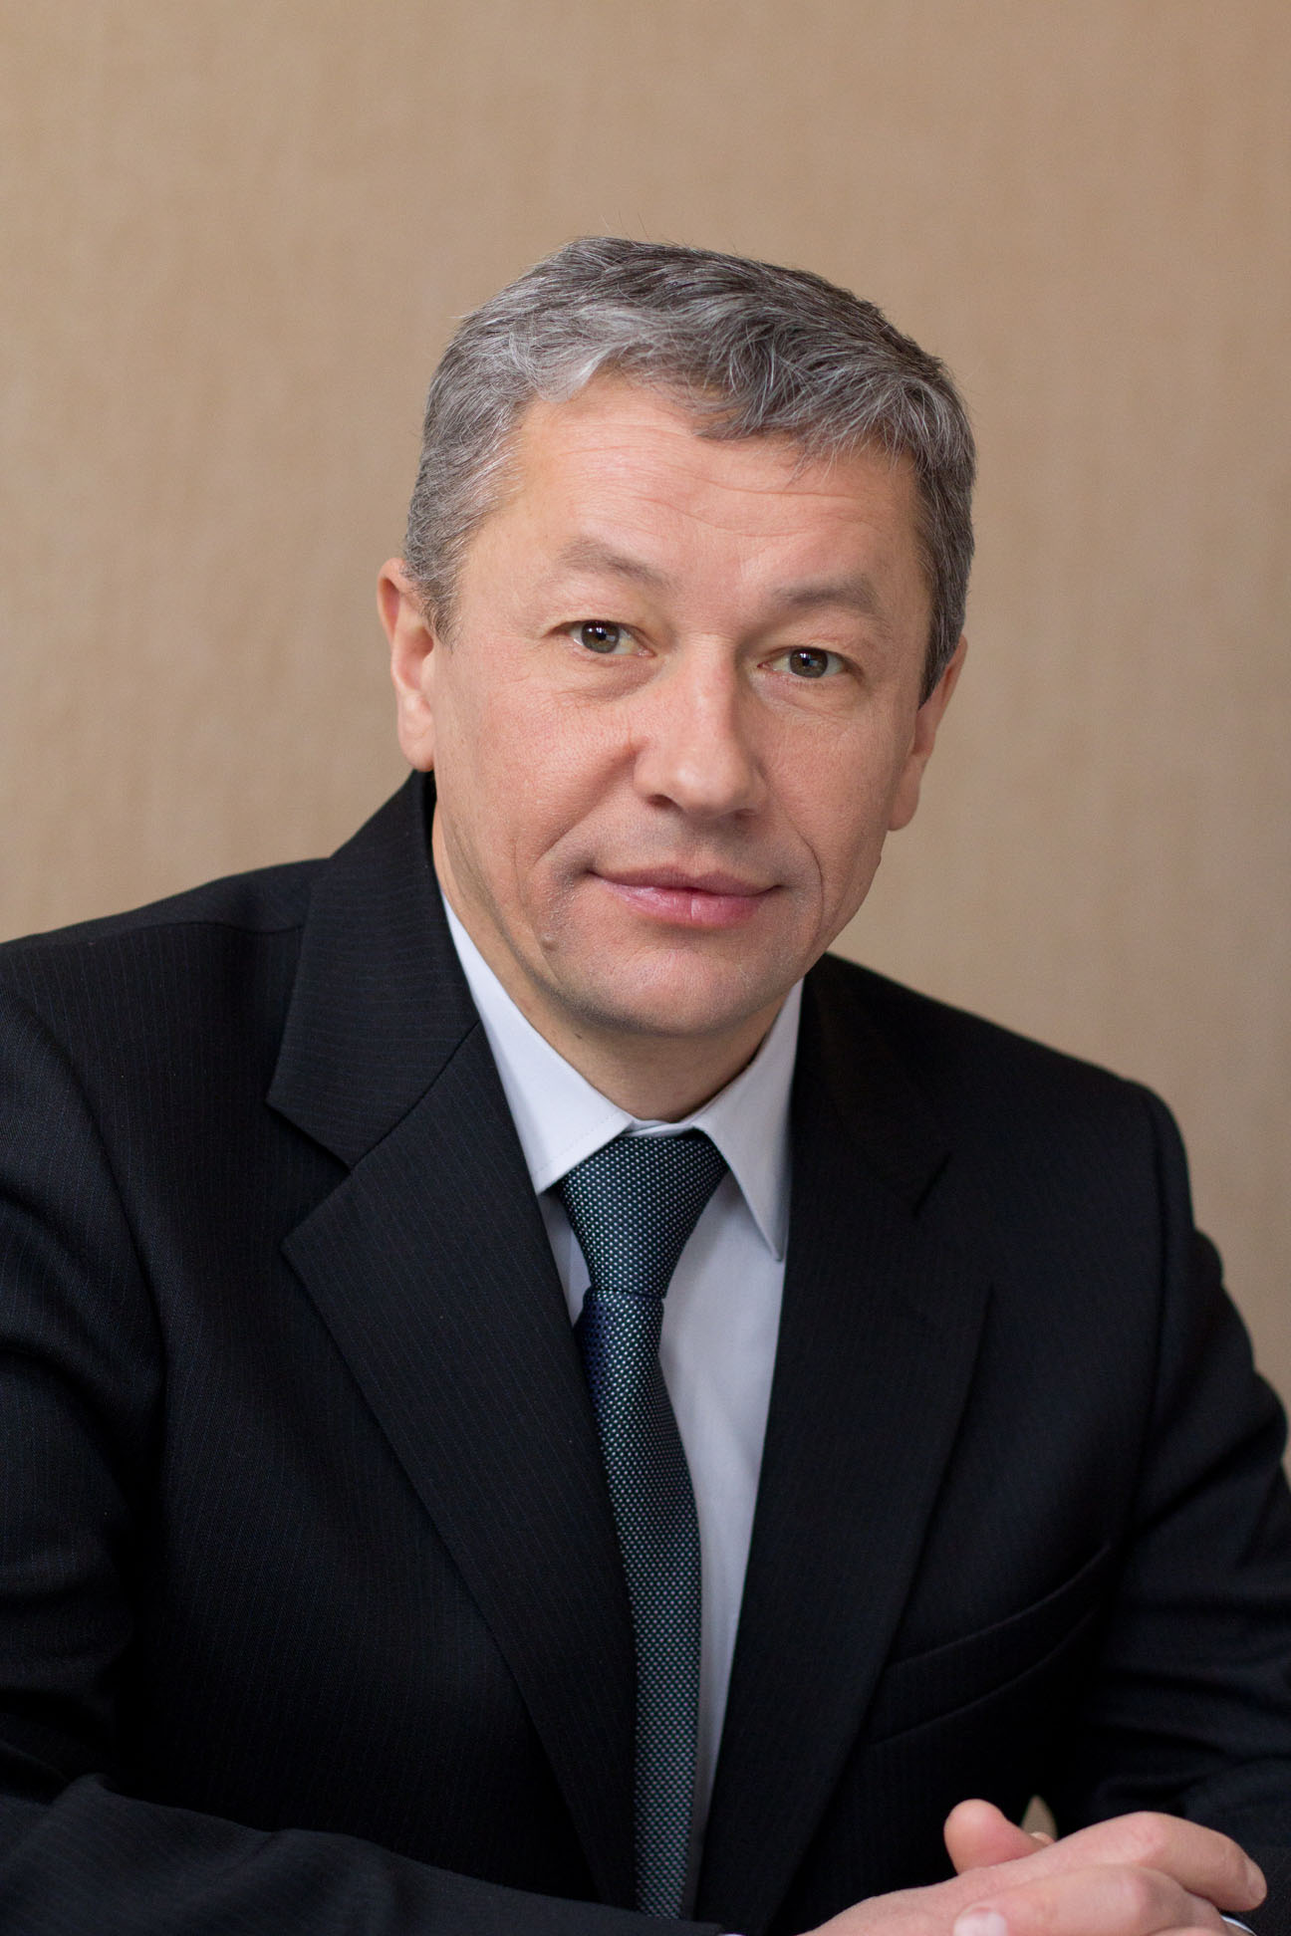
Беседуем с Техническим директором Диагностического Кардиоцентра города Сарова – Епифановым Сергеем Николаевичем.
- Расскажите, пожалуйста, подробнее об этой новой для горожан услуги.
- Вот уже 20 лет в Сарове на базе Научно исследовательского малого предприятия "НИМП ЕСН", под моим руководством, ведутся разработки и производство приборов по электрокардиографии, которыми оснащены сейчас около 3 тысяч больниц и поликлиник. Не так давно мы завершили разработку прибора "Домашний кардионализатор", получили в Минздравсоцразвитии регистрационное удостоверение и запустили прибор в серийное производство. Этот прибор позволяет регистрировать ЭКГ и отправлять её на консультацию. Для оказания этих консультаций в Сарове открыли Диагностический Кардиоцентр.

- Какие конкретно действия нужно совершить нашему горожанину, чтобы воспользоваться Вашей услугой?

- Для начала купить Домашний кардиоанализатор, после его приобретения мы обучим в Кардиоцентре, как им пользоваться. Покупатель заключит с кардиоцентром договор о консультации ЭКГ через Интернет. Дома нужно будет подключить кардиоанализатор к компьютеру, установить программу и зарегистрироваться на сайте. И все, можно пользоваться. Все очень просто! Т.е. в любой момент можно регистрировать ЭКГ и отправить её на консультацию в кардиоцентр. Действия по установке достаточно простые, но если дома нет человека, знакомого с компьютером, то можно заказать выезд нашего специалиста на дом.

Профессиональный контроль вашего сердца

- Сергей Николаевич, а какова квалификация врачей, занимающихся расшифровкой поступаюших ЭКГ?

- Главный врач Кардиоцентра - Ковалёва Надежда Михайловна – главный специалист города по функциональной диагностике, врач высшей категории. Я, как программист по расшифровке ЭКГ, работаю с Надеждой Михайловной плотно уже 25 лет. Удовольствие огромное работать с профессионалом, каких в России единицы, она умеет, как ни кто другой выделять главное и неглавное на ЭКГ. Также очень сильны в электрокардиографии и другие врачи из Сарова, Москвы, Н.Новгорода. Благодаря применению новейших технологий, врач может консультировать из любой точки земного шара.

- А можно поконкретнее рассказать как происходит передача ЭКГ с домашнего компьютера к Вам в Кардиоцентр?

- Для передачи пользователю нужно кликнуть мышкой на кнопку «Консультация». ЭКГ передается от 1 до 30 секунд в зависимости от скорости Интернета. После выяснения, какие ЭКГ уже есть на сервере, программа может отправить на сервер из домашней базы ЭКГ ещё ряд предыдущих ЭКГ. Во время отправки на экране возникают сообщения: «Идет передача ЭКГ», «ЭКГ отправлена. Ожидание врача», «Врач … приступил к анализу», «Заключение врача…». То есть работа с программой проста и доступна любому. Особых знаний не понадобится. Во время анализа ЭКГ врачу-консультанту доступны все предыдущие ЭКГ пациента для анализа в динамике. Возможна телефонная связь между пользователем и консультантом по инициативе любой стороны.

- А могут ли пользователями домашнего кардиоанализатора стать не только саровчане, но и жители, например, деревни?

- Конечно. Главное, чтобы был компьютер и доступ в Интернет. Если в деревне есть телефон, то лучше подключиться через модем, если же телефона нет, но есть покрытие мобильного сетевого оператора, то можно подключиться через GSM-модем. Скажу больше, наш кардиоцентр развивается как межрегиональный. Сейчас уже пользователями наших домашних кардиоанализаторов становятся жители Москвы, Н.Новгорода, Калининграда в других городов.

- А сколько человек сможет пользоваться одним кардиоанализатором?
- Мы ввели ограничение 20 человек. Думаю, вряд ли в какой семье родственников больше. По каждому пользователю ЭКГ будут накапливаться отдельно как на домашнем компьютере, так и на сервере Кардиоцентра. Но лицевой счёт в личном кабинете – один на кардиоанализатор. Можно зарегистрировать ЭКГ любого человека, например, соседа, друга, и при необходимости послать на консультацию.

- В случае отпуска или командировки, может ли человек продолжать пользоваться данной услугой?

- Да, конечно. Нужен лишь ноутбук. При этом получается мобильный мощный диагностический комплекс. Его можно взять в отпуск или командировку хоть в Австралию, и в любой точке мира вы будете обеспечены постоянной поддержкой Кардиоцентра. А если по какой то причине не будет интернет, ситуация не становится безысходной : к кардиоанализатору прилагается очень мощная программа анализа ЭКГ, выдающая рекомендацию по тактике поведения.

- Зачем же тогда Кардиоцентр, если диагностика уже будет на компьютере, да ещё и с рекомендацией?

- В том то и дело, что рекомендация заключается в том, посылать ЭКГ в Кардиоцентр или нет, а также как срочно послать.

- А может ли быть такая ситуация, когда программа не будет рекомендовать отправлять ЭКГ, а у человека началось ухудшение с сердцем?

- Вообще электрокардиография очень сильное исследование. Лишь небольшой процент нарушений в сердце не отражается на ЭКГ. Вероятность же ситуация когда на ЭКГ нарушение появилось, а программа его не увидела практически равна нулю. К тому же, если у Вас появилось ухудшение самочувствия, программа порекомендует отправить ЭКГ, невзирая на результат компьютерной диагностики.

Аналогов прибору нет ни в России, ни в мире

- А есть ли аналоги вашему прибору?
- Полных аналогов ни в России, ни в мире нет. Отличий множество.
Во-первых, в нашем приборе ЭКГ регистрируется по 12 стандартным отведениям (т.е. графикам) и охватывает все стенки миокарда. У большинства же подобных приборов предложены урезанные форматы: одно или три отведения, на которых многие нарушения не отражаются.
Во-вторых, впервые нами разработан компьютерный анализ в динамике, по серии ЭКГ. Суть его в том, что анализируя последнюю ЭКГ, программа использует все предыдущие ЭКГ данного пациента. Она выявляет все нарушения на всех ЭКГ, затем определяет, происходит улучшение или ухудшение по выявленным нарушениям, оценивает как часто были подобные нарушения ранее, какой глубины, локализации, формы и пр. Большое значение в анализе имеет тенденция нарушений по нескольким последним ЭКГ: ситуация может улучшаться, оставаться стабильной или ухудшаться. Только благодаря "анализу по серии" стали возможны рекомендации по тактике поведения.
В-третьих, рекомендации по тактике поведения. Мы сделали в нашей стране прецедент: впервые компьютерная программа выдаёт рекомендации по тактике до врача. Ни в одном приборе в России этого нет. Во всех известных аналогах консультанту передаются все ЭКГ, в нашей же, благодаря мощной диагностике, к передаче рекомендуется только ЭКГ с отрицательной динамикой. По статистике это около 20 %.
В-четвертых, в большинстве используемых сегодня систем передача осуществляется путем прикладывания прибора к телефонной трубке, то есть путём модуляции кардиограммы в звук. При этом нужно сначала дозвониться, затем целую минуту держать в тишине прибор перед телефоном. У нас же данные отправляются по цифровому каналу Интернета. Это удобно, сама передача не добавляет помех, а на принимающей стороне не требуется участие персонала в процессе приема и синхронизации отведений.
В-пятых, впервые в России в оказании консультации по ЭКГ применена Web-технология с использованием личных кабинетов на сайте.
В-шестых, В домашнем кардиоанализаторе есть возможность качественного анализа суточной ЭКГ в домашних условиях. Этого нет ни в одном аналогичном приборе в мире, поскольку только в нашей программе все образы ЭКГ формирует и уточняет искусственный интеллект сам. А в аналогах это вручную делает врач.
В-седьмых, при использовании нашего кардиоанализатора строятся графики важных параметров ЭКГ и нарушений за все время использования прибора, например, за 2 года. Пользователи сами могут увидеть закономерности, связанные с временем года или с приёмом лекарств. То, что незаметно каждый день, при анализе длительного периода становится явным.

Наш город уникален в России: только у нас есть "Городской архив ЭКГ".

- Как вы пришли к такой уникальной технологии?
- Предварительный шаг в создании данной технологии «НИМП ЕСН» сделал в 2006 году, разработав и внедрив бесплатно в Сарове «Городской архив ЭКГ». Все ЭКГ, регистрируемые в поликлиниках и стационаре, поступают на сервер ЦМСЧ. Это даёт колоссальную помощь врачам функциональной диагностики при описании ЭКГ. Они могут посмотреть предыдущие ЭКГ, что позволяет оценивать состояние сердца в динамике и обеспечивает более высокое качество заключений. Наш город в этом плане уникален в России. Позже мы организовали приём ЭКГ через Интернет из Дивеевской монастырской больницы, создали программы «Консультант», «Диспетчер», управляющую потоками ЭКГ на консультацию. Потом мы открыли доступ к Городскому архиву с «наладонников» для бригад скорой помощи. У медперсонала сейчас четыре наладонника. С их помощью врачи имеют возможность просмотреть из квартиры пациента его предыдущие ЭКГ и сделать более правильный вывод о необходимости госпитализации. Связь с Архивом осуществляется через мобильную сеть «НСС» по GPRS. В общем, к этой технологии мы шли годами.

- Скажите, а ваш Кардиоцентр будет как-то связан с городским архивом ЭКГ?
- Да, это будет всем на пользу. Во-первых, в момент приобретения домашнего кардиоанализатора мы будем подготавливать пользователю базу с его предыдущими ЭКГ, имеющимися в «Городском архиве». В этом случае искусственному интеллекту на домашнем компьютере будет гораздо легче оценивать текущие ЭКГ, имея ряд предыдущих. Во вторых, при госпитализации больного, врачу будет доступна ЭКГ с зафиксированным дома тяжёлым нарушением, значит, и картина болезни будет ясней.

О сердце позаботится искусственный интеллект

- Вы говорите, что диагностику в программе делает искусственный интеллект. Поясните, что вы имели в виду.
- Задача диагностики ЭКГ относится к области распознавания образов. Мы решаем эту задачу путём моделирования процессов, протекающих в головном мозге человека и таким способом формируем у искусственного интеллекта собственные знания. Наши программы в этом уникальны: среди известных нам разработчиков в данной предметной области мы – единственные, кто решает эту проблему методами ИИ. Именно эта технология обеспечила достоверность диагностики 99.8%.

- Одно из отличий, вами сказанных это “Домашний Холтеровский монитор”. Поясните, как это работает.
- В программе есть режим регистрации «длительной» ЭКГ любой продолжительности, вплоть до 24 часов. Для длительной записи лучше использовать одноразовые электроды-липучки. В отличие от настоящего суточного монитора, пользователь «привязан» к компьютеру кабелем длиной 3 метра. Если нужно временно отойти дальше, то нажимается кнопка «Стоп», кабель отсоединяется от кардиомодуля, и пациент может отойти. При возвращении подключается кабель и нажимается кнопка «Продолжить». Далее длительную ЭКГ можно отправить на анализ в кардиоцентр. Но если пользователь в какой то степени понимает суть своего заболевания, то он может сам посмотреть свои нарушения, выявленные программой. Некоторые больные, например, с фибрилляцией предсердий покупают у нас профессиональные «Холтеровские мониторы» и дома самостоятельно оценивают появление угрожающих форм, например тахиформы, брадиформы.

Для нашего города нужно 30 – 50 суточных мониторов ЭКГ в день.

- Кроме консультации через Интернет, Кардиоцентр планирует осуществлять другие исследования?
- Да. Мы будем заниматься регистрацией стандартной ЭКГ в покое, а также суточных мониторингов ЭКГ и артериального давления. Также саровчане смогут прийти к нам за консультацией кардиолога. В будущем планируем приглашать лучших специалистов из Москвы и Н.Новгорода, например детского кардиоревматолога. На данные виды услуг ждём получение лицензии.

- А разве с данными услугами, например, с суточными мониторами ЭКГ не справляются поликлиники и стационар КБ 50?
- Сегодня справляются. Но это обусловлено тем, что назначают данное исследование исходя из имеющихся возможностей. А население не разбирается в сущности этих исследований и само инициатором является редко. Сегодня укрепилось мнение, что короткая ЭКГ в покое полностью характеризует состояние сердца. На самом деле, большинство серьёзных нарушений имеют приступообразный характер и за сутки случаются от нескольких секунд до нескольких минут. Я провёл статистические расчёты на имеющейся у нас базе данных суточных ЭКГ по одному из важнейших нарушений - ишемической болезни сердца (ИБС). Средняя суммарная продолжительность приступов получилась 13 минут за сутки. Таким образом, вероятность того, что такой приступ будет зафиксирован в 10-секундной ЭКГ покоя меньше 1%. Та же картина и с приступами нарушениями ритма и проводимости. Не зря в развитых странах Суточный монитор ЭКГ получил такое широкое распространение, как у нас сейчас ЭКГ в покое. Т.е. хочу сказать, для нашего города нужно не 5-10 исследований в день, а 30 - 50. Ведь суточный монитор ЭКГ жизненно важен! Выявив заболевание можно провести лечение и предотвратить инфаркт миокарда или остановку сердца.
Таким образом, Кардиоцентр предоставляет два основных способа опережающей диагностики:
- более доступные гражданам суточные мониторы ЭКГ,
- регистрация ЭКГ в момент приступа в домашних условиях.
Надеемся, что через какое то время в городе смертность от заболеваний сердечно-сосудистой системы понемногу начнёт снижаться.

- Заканчивая беседу, скажите, как позвонить в Кардиоцентр и где он находится
– Наш телефон 5-75-35, есть e-mail: cardiocen@gmail.com , подробности можно прочитать на сайте миокард.рф
- Наш адрес ул. Юности, 18 (бывший магазин «Детка»). Это недалеко от магазина «Копейка», что по ул. Зернова, 100 метров в сторону общежитий, в том же здании, где аптека N 5 и сбербанк.

Приглашаем всех жителей Сарова, обеспокоенных состоянием своего сердца.

